Моделирование клеточных упаковок в эпителиальных монослоях
Рошаль Д.C.,¹ Мартин М.,² Федоренко К.К.,¹ Рошаль C.Б.,¹ Багдигян C.²

Аспирант
¹Южный федеральный университет, физический факультет, г. Ростов-на-Дону, Россия
²Университет Монтпелье, г. Монтпелье, Франция
rochal.d@yandex.ru
С тех пор, как Р. Гук обнаружил, что пробковые клетки образуют полигональную упаковку, ученые были озадачены тем, почему клетки образуют такие упорядоченные структуры. Законы, лежащие в основе этого - универсальны, и мы изучаем их, сравнивая живые и неживые двумерные системы, самоорганизующиеся на сферических и плоских поверхностях (рис.1 A-D). Структурные элементы таких физических систем образуют гексагональный порядок со специфическими линейными топологическими дефектами - рубцами и складками, в которых чередуются частицы, имеющие 5 и 7 соседей. Несмотря на то что в структурной организации биологических систем участвуют те же физические и топологические законы, в эпителиальных клеточных монослоях такие дефекты ранее не наблюдались.
Мы обнаружили эти дефекты в фолликулярном сферическом эпителии асцидий, которые являются перспективными объектами различных ветвей биологии. Удивительно, но складки, рубцы и ранее неизвестные нелинейные дефекты появляются в эпителии, даже когда количество клеток в нем значительно меньше, чем пороговое значение, известное для неживых сферических структур. В недавно опубликованной статье [1] мы объяснили этот результат различиями в размерах клеток и проверили нашу гипотезу, рассматривая самосборку частиц разных случайных размеров на сферической поверхности. Таким образом, мы получили сферические упаковки с топологическими дефектами, аналогичными тем, которые наблюдаются в сферических эпителиальных монослоях асцидий (рис. 1 E-J).

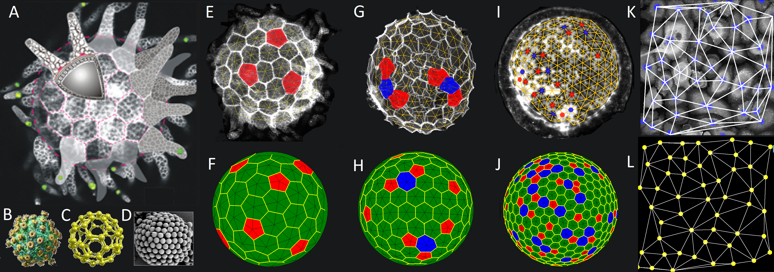
Рис.1. A - схема строения яйца одного из представителей асцидий - Ciona instestinalis. B-D – похожие сферические упаковки в вирусах [2], фуллеренах и сферических коллоидных кристаллах [3]. E,G,I - микрофотографии Ciona instestinalis, Ascidiella aspersa и Styela plicata. F,H,I - модельные структуры с дефектами, похожими на те, которые наблюдаются в сферических эпителиальных монослоях, показанных на верхних панелях. K – микрофотография плоского монослоя HCerEpiC, L – модельная структура со схожим уровнем дефектности.

Рассмотрим подробнее предложенную нами модель клеточных упаковок сферических эпителиальных монослоев. В предложенной модели самосборка локально гексагонального сферического порядка осуществляется из немного разных структурных единиц - частиц с размерами, которые подчиняются распределению Гаусса. Они удерживаются на сферической поверхности и взаимодействуют друг с другом (отталкиваются) со следующей эффективной энергией взаимодействия:
$\sum_{i>j}^{N}{{\left(\frac{s_{i}+s_{j}}{r_{\text{ij}}}\right)}^{\text{12}}}$ (1)
где N – число частиц, s_{i} - эффективный радиус i-ой частицы, r_{ij} - расстояние между i-ой и j-ой частицами. Для получения моделей упаковок монослоев энергия (1) минимизируется по координатам частиц при условии, что частицы удерживаются на сфере. С помощью предложенной модели было впервые объяснено и проанализировано появление в клеточных монослоях различных протяженных топологических дефектов.
Также в докладе будет рассмотрен порядок и беспорядок в плоских пролиферативных эпителиальных монослоях (рис. 1 K,L). Будет проведено сравнение средней топологической дефектности раковых гиперпролиферативных (HeLa) и здоровых пролиферативных (HCerEpiC) эпителиальных монослоев клеток шейки матки человека. Большую топологическую дефектность раковых монослоев мы объясняем тем, что скорость деления раковых клеток настолько высока, что подвижность клеток в монослое не может обеспечить их равномерное распределение по монослою.
Как хорошо известно, некоторые дефекты упаковки сильно влияют на свойства физических структур, например, прочность стали или тип проводимости в сверхпроводниках. Рубцы, складки и другие сложные дефекты, обнаруженные в образцах асцидий, могут сыграть неожиданную и решающую роль в постоянном обновлении и реорганизации эпителия, который формирует или выстилает многие ткани и органы у различных биологических организмов. Они также могут быть предвестниками процессов апоптоза, некроза или деления клеток.

Работа выполнена при поддержке РФФИ (грант № 19-32-90134).
Литература
- Roshal D.S., Konevtsova O.V., Myasnikova A.E., Rochal S.B. Assembly of the most topologically regular two-dimensional micro and nanocrystals with spherical, conical, and tubular shapes // Phys. Rev. E. 2016, 94. p.052605.
- Roshal D. S., Azzag K., Le Goff E., Rochal S.B., Baghdiguian S. Crystal-like order and defects in metazoan epithelia with spherical geometry // Scientific Reports. 2020. T. 10, № 3. p. 1-11.
- Konevtsova O.V., Roshal D.S., Bozic A.L., Podgornik R., Rochal S.B. Hidden symmetry of the anomalous bluetongue virus capsid and its role in the infection process // Soft Matter. 2019. Т. 15, № 38. p. 7663-7671.

